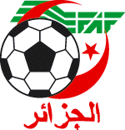
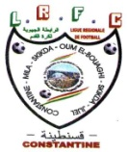
LIGUE REGIONALE DE FOOTBALL CONSTANTINE

COUPE D’ALGERIE « U 20 »

6EME ET DERNIER TOUR

JOURNEE DU MARDI 19 JANVIER 2016

N° | RENCONTRES | U 20 | LIEUX | ARBITRES & ASSISTANTS
01 | CSC - USMAB | 14H30 | AIN M’LILA STADE DEMMENE
02 | ESS - ASK | 14H30 | CHELGHOUM LAID STADE OPOW

COUPE D’ALGERIE « U 18 »

5EME TOUR « MATCH RETARD »

JOURNEE DU MARDI 19 JANVIER 2016

N° | RENCONTRES | U 18 | LIEUX | ARBITRES & ASSISTANTS
01 | CSC - MCEE | 14H30 | TADJENANET STADE COMMUNAL

COUPE D’ALGERIE « U 16 »

5EME TOUR « MATCH RETARD »

JOURNEE DU MARDI 19 JANVIER 2016

N° | RENCONTRES | U 16 | LIEUX | ARBITRES & ASSISTANTS
01 | HBCL - USMS | 14H30 | FERDJIOUA STADE COMMUNAL

